Выбор профиля крыла
Выбор профиля крыла обусловлен рядом факторов: необходимость в большом значении для обеспечения достаточной подъемной силы на коротком участке взлета с рук, высокое значение при малых значениях угла атаки при взлете, оптимальное значение при крейсерском полете, плавный спад кривой зависимости на закритическом участке. Были выбраны следующие профили для оценки, удовлетворяющие вышеописанным требованиям: Clark Y, USA-35B, NACA 4412, NACA 2412. Характеристики профилей исследовались при числе Рейнольдса 500 000. Сравнительная характеристика представлена в таблице №. Как видно, наилучшими характеристиками обладают NACA 4412, USA-35B

Таблица №. Матрица принятия решения для выбора профиля крыла
Критерии оценки | Множитель | NACA 2412 | NACA 4412 | Clark Y | USA-35B
Cl(0) | 0.3 | 1 | 3 | 2 | 4
Cl(α) | 0.3 | 1 | 4 | 2 | 3
Cl/Cd(α) | 0.2 | 1 | 3 | 2 | 4
Cd(α) | 0.2 | 4 | 2 | 3 | 1
 | Итог | 1.6 | 3.1 | 2.2 | 3.1

Выбор бортового оборудования

Список оборудования
Весь набор бортового оборудования поделен на 3 системы: система управления полетом, система контроля доставки груза и система компьютерного зрения.
Система управления полетом включает в себя подсистему питания СУ и сервоприводов рулевых поверхностей, сервопривода системы контроля доставки груза; и подсистему полетного контроллера. Блок-схема системы управления полетом представлена на рис. №. В качестве источника питания для СУ и сервоприводов была выбрана сборка из Li-Ion батарей 4S2P суммарной емкостью 5.8 Ач., обеспечивающая достаточную токоотдачу. Сборка состоит из батарей Molicel P28A типоразмера 18650, выбор которых обоснован в разделе №. Используется плата распределения питания, для снабжения сервоприводов, полетного контроллера и мотора соответствующим им напряжением. Подсистема полетного контроллера ответственна за обработку данных с датчиков непосредственно реализованных на печатной плате: гироскоп, акселерометр, барометр, компас; а так же выносных датчиков – GPS приемник, датчик скорости воздушного потока. Осуществляется обработка поступающего управляющего сигнала с радиоприемника. Также полетный контроллер ответственен за перераспределение управляющего сигнала на сервоприводы и мотор.
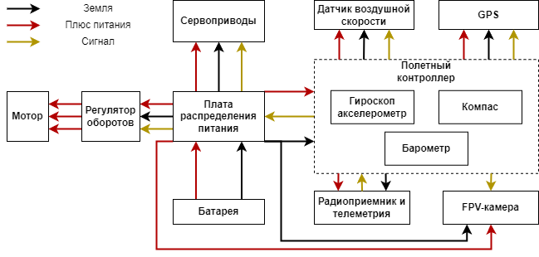
Рисунок №. Блок-схема системы управления полетом
Система контроля доставки груза – микроконтроллерный блок, реализованный непосредственно на печатной плате полетного контроллера. В качестве управляемого устройства выступает сервопривод, обеспечивающий фиксацию груза в объеме фюзеляжа ЛА и его сброс в случае достижения целевой GPS координаты. Блок-схема системы контроля доставки груза представлена на рис. №.
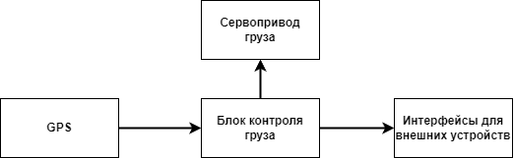
Рисунок №. Блок-схема системы контроля груза
Система компьютерного зрения
Список оборудования с указанием конкретных моделей представлен в таблице №.

Таблица №. Список оборудования
Батарея | Регулятор оборотов | Мотор | Сервоприводы | Приемник управления
4S2P 5600 Ач (Molicel 18650 P28A 2800) | Hobbywing Skywalker 60A | Surprass Hobby C3548 900kv |  | Flysky FS-iA6B
FPV-камера | Видеопередатчик | Датчик воздушной скорости | Сервопривод груза | Приемник видеосигнала
Caddx Ratel 2 | Eachine TX805 | Matek ASPD-4525 | EMAX ES08MD | Eachine EV800

Плата распределения питания
Была разработана и заказана в производство плата распределения питания. Представлена на рис. №. Плата непосредственно подключается к выводам аккумуляторной батареи А (обозначение на рисунке). Выводы для подключения регуляторов оборотов Б. Питание полетного контроллера осуществляется через разъем XH В. Питание видеопередатчика и FPV-камеры Г. Импульсный стабилизатор напряжения Д понижает входное напряжение до 6 вольт для питания сервомоторов, которые в свою очередь подключаются к выводам Е. Управляющие сигналы на мотор и сервоприводы от полетного контроллера поступают к PH разъемам Ж.

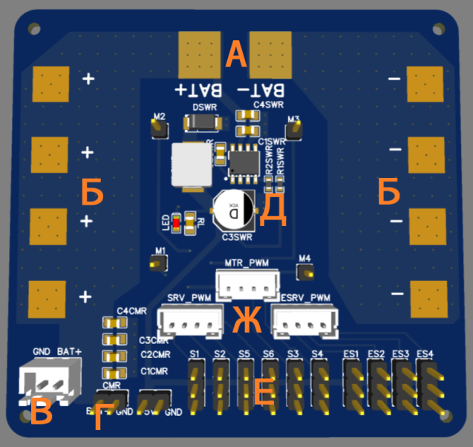  Рисунок№. Плата распределения питания | 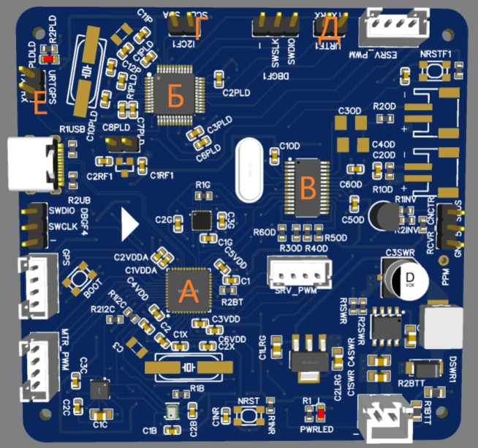  Рисунок № Полетный контроллер

Плата полетного контроллера
Разработана и заказана в производство плата полетного контроллера, представленная на рис.№. STM32F411CEU6 – микроконтроллер А, обрабатывающий управляющие сигналы и данные с датчиков. Непосредственно на плате размещены интегральная микросхема 3-х осевого гироскопа и 3-х осевого акселерометра MPU-6500, магнетометр QMC5883L, барометр BMP280. Микроконтроллер STM32F103C8T6 Б главный и единственный вычислительный блок системы контроля доставки груза – подключен к внешнему GPS приемнику через интерфейс UART, вывод E. Его функция – считывать значения координат, скорости относительно земли и высоты полета ЛА, и сравнивать с целевыми значениями координат, заданными до начал полета на земле, для доставки груза. Были предусмотрены дополнительные интерфейсы UART Д и I2C Г для возможности подключения дополнительных устройств, а также добавлены несколько PWM выходов для контроля дополнительных четырех сервоприводов в случае возникновения такой необходимости. Система контроля доставки груза, представленная в виде Б, не может влиять на действия полетного контроллера ни во время автономной миссии, ни ручного управления. Необходимое программное обеспечение для системы контроля груза будет реализовано командой самостоятельно. Так же на плате размещена интегральная схема AT7456 В для обеспечения наложения необходимой информации на видеовыход FPV-камеры.
Программное обеспечение полетного контроллера – INAV. Оно предоставляет возможность осуществления автономного полета согласно заданным GPS координатам, причем количество доступных точек в маршруте миссии может превышать 60, что обеспечивает возможность выбора сложного маршрута на очном этапе.

Описание, устойчивость и диапазон работ датчиков
Как было отмечено выше, на плате полетного контроллера размещены MPU-6500, QMC5883L, BMP280. Внешние датчики: Matek ASPD-4525 и Matek M10Q-5883.
Согласно документации MPU-6500 имеет максимальный диапазон измерений ускорений g, что обеспечивает возможность измерения ускорений в выбранном режиме перегрузок до 4g. Пределы измерения угловой скорости - . Согласно документации уровень шума гироскопа не превышает . Очевидно, что погрешность измерений, вызываемая разрядностью АЦП и другими особенностями реализации интегральной микросхемы, куда ниже, чем та, что вызвана возмущениями извне: вибрации, температурный режим; поэтому для обеспечения возможности получения данных достаточной точности необходима система демпфирования и надежная фиксация полетного контроллера в корпусе ЛА. Для обеспечения высокой частоты обращения к инерциальному измерительному блоку реализовано подключение через SPI. Интегрированный блок АЦП позволяет оцифровывать поступающие данные с частотой до 8 кГц, что и является предельной частотой опроса датчика микропроцессором полетного контроллера. В новых версиях INAV нет возможности самостоятельно устанавливать частоту опроса каких-либо датчиков, частота опроса меняется динамически.

Компас QMC5883L имеет пределы измерений , чувствительность к измерению магнитного курса - . Подключен к микропроцессору полетного контроллера через шину I2C, спроектированную с возможностью опроса датчиков с частотой до 800 кГц (предельная частота тактирования для данной микросхемы – 400 кГц). Интегрированный АЦП в магнетометре оцифровывает данные с частотой до 200 Гц, что является предельной частотой опроса датчика.
Барометр BMP280 имеет пределы измерений атмосферного давления (, с абсолютной ошибкой измерения , что эквивалентно . Датчик подключен к шине I2C. Максимальная возможная частота опроса – 157 Гц.
Отказоустойчивость интегральных схем низкая, вывод из строя одного из блока влечет невозможность функционирования датчика.
Датчик воздушного потока Matek ASPD-4525 имеет диапазон измерения давлений с относительной погрешностью измерения . Датчик подключается к шине I2C. Согласно документации на MS4525DO максимальная частота опроса датчика – 2 кГц. Отказоустойчивость низкая, требуется надежное крепление.
GPS приемник Matek M10Q-5883 использует протокол передачи данных u-blox, что позволяет определять местоположение с точностью до 2 м. Подключается к полетному контроллеру по UART. Частота опроса – 5 Гц. Отказоустойчивость низкая, требует надежной фиксации вне фюзеляжа ЛА.
3. выбор СУ
3.1 Оценка потребной тяги для крейсерского режима и набора высоты
Исходя из максимального плана полета в 15 км (60 точек) за 20 минут, крейсерская скорость с учетом маневров оценена в 60 км/ч. По [1] Pп = mg / K, по поляре K = 12, соответственно потребная тяга Рп = 20 Н.
Мотор выбран SURPASS HOBBY C3548/900KV, так как это наиболее мощный из доступных на российском рынке двигателей, подходящих под требования, выбраные путем анализа аналогичных БВС и различных онлайн – калькуляторов, в основном Ecalc, Motocalc. Требуется: 900 – 1100 kv, мощность ~ 1000 – 1300 W, максимальный ток 50-55 А, напряжение питания 4s для тяговооруженности ~0.8, что удовлетворяет этот мотор при условии выбора пропеллера ниже.

3.2 Аргументация выбора способа размещения СУ, количества двигателей, для винта – шага и количества лопастей, оценка КПД на крейсерском режиме полёта

Выбран тянущий воздушный винт, в таком случае реализуется обдув несущих и рулевых поверхностей, необходимый при старте с рук, а так же осуществляется достаточное охлаждение двигателя и ESC. Для упрощения производства, а конкретно создания единой силовой конструкции, включающей в себя скелет фюзеляжа, мотораму, крепление лонжеронов крыло и хвостовой балки, уменьшения аэродинамического сопротивления выбрана схема с одним высокорасположенным двигателем.. Для унификации с существующими решениями и уменьшения массы аккумулятора выбрана сборка Li-Ion 4s2p, так как это достаточно для полета ~20 мин по емкости и унифицирует питание по напряжению и требуемым оборотам.
Пропеллер выбран 12’’, так как он не сильно велик чтобы помешать посадке (продумана система защиты винта при приземлении), распостранен и выдает достаточную тягу. Из выбора опорных 900kv выбранного мотора, диаметра 12’’, расчитываем потребный его шаг: H=v/n, где v — скорость модели, м/с; n— частота вращения. Для крейсерской скорости и комбинации 4s Li-Ion 900kv получаем Н = 8см.
оцениваем кпд полета по формуле [3] n = N / (IU), где N = F * sqrt(2F / S*ro) — мощность ветрового потока. Расчетное токопотребление берем из калькулятора Ecalc — 50А, 4s аккумулятор => n ~0.7. Для двигателя не указан его кпд, берем стандартный 0.8, отсюда итоговый КПД n = 0.56.

По программе PropSelector [2] производим расчет тяги такого пропеллера на Vкр: P = 18 Н. Полученная тяга меньше потребной. Из даташита на выбранный двигатель берем для рассчета советуемые пропеллеры 11х8 и 13х6 (inch), получаем тягу 34 и 46 Н соответственно, что покрывает потребную тягу с запасом.

3.3 Оценка тяги СУ в зависимости от частоты вращения и скорости горизонтального полёта
расчет идет для пропеллера 11х8 по программе PropSelector для напряжений банки 2.5 – 4.2, скоростей полета 40 – 70 км/ч
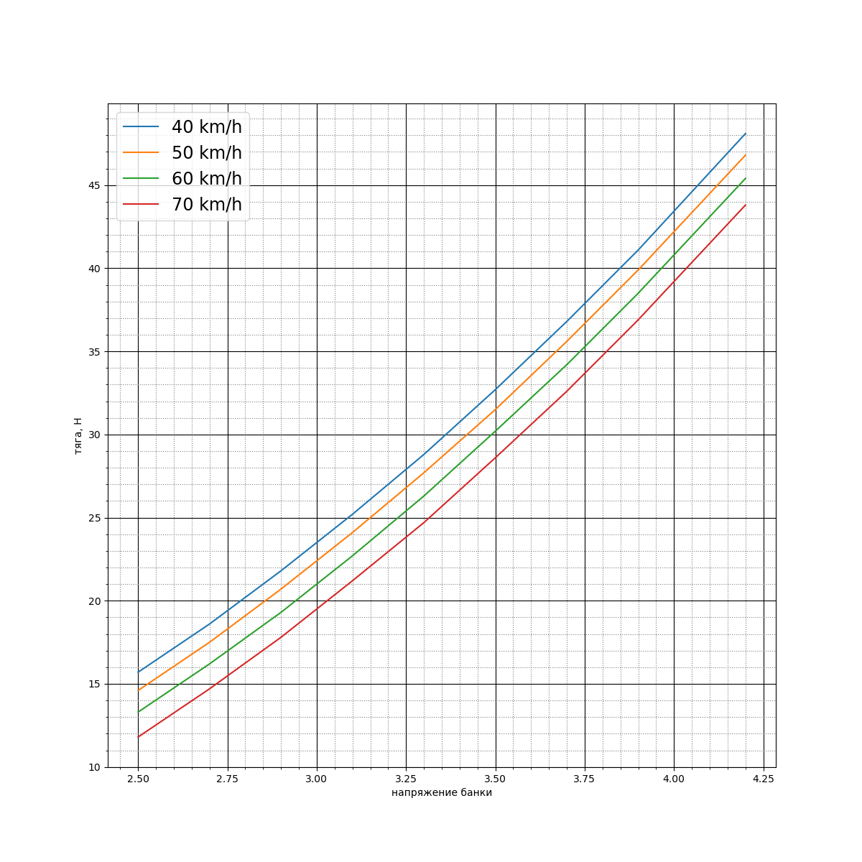

3.5 Эксплуатационный диапазон числа Рейнольдса
Перейдём к оценке эксплуатационного диапазона числа Рейнольдса. Предполагаемый
диапозон скоростей (40 — 80) км/ч, максимальная высота полёта 150м. По формуле
Re=V*b/ν, где V – скорость самолёта, b – хорда крыла, ν – кинематическая вязкость на
заданной высоте. Получаем что Re= (264.3 — 528.6)*10^3.

4 оценка нагрузок
расчет нагрузки в неспокойном воздухе по нлг по приказу N 970-П:
удельная нагрузка на крыло по программе xflr5 3.3 кг / м^2; САХ 0.35 м; Ude = 23 м/с из НЛГ, V = 16.7 м/с (крейсерская), Cy(alpha) = 0.085. Отсюда n = 1 ± 0.42 [4]

расчет маневренной перегрузки исходил из качественной оценки по приложенной к ТЗ карте радиуса разворота в ~8 м, скорости разворота в 12 м/с. Центростремительная перегрузка n = sqrt(V^4 / R^2 + g^2) / g = 2.
посадка в условиях травяного покрытия не дает возможности оценить численно нагрузку, но качественно оценивается как слабонагруженный участок полета.
Однако так же проведена оценка по формуле n = V / (dt * g) из закона изменения импульса. При взятых вертикальной скорости 1.5 м/с, dt 0.1с получается посадочная перегрузка n = 1.5.
Отсюда экплуатационные нарузки оцениваются в 0.6 - 2 g.

ссылки, указания
[1] Балакин, В. Л., Давыдов, И.Е. Расчет летных характеристик дозвукового
самолета
[2] http://www.hoppenbrouwer-home.nl/ikarus/software/propselector.zip
[3] https://skootsone.yolasite.com/propeller-efficiency.php
[4]https://www.consultant.ru/document/cons_doc_LAW_438064/e2f1955dfabfc08cdf013b5593180667146bdba8/

